普法路上 耕耘不辍

杨筠筠，女，中共党员，法学学士。现为六安市城市管理行政执法局法制科工作人员，普法联络员。
从事法治宣传教育工作以来，该同志秉持“求真务实 尽心尽力”的理念，坚持从法治中汲取营养，在实践中积蓄力量，积极投身普法工作，用实际行动践行“谁执法谁普法”责任制，为全局“七五”普法工作开展发挥了积极的推动作用。
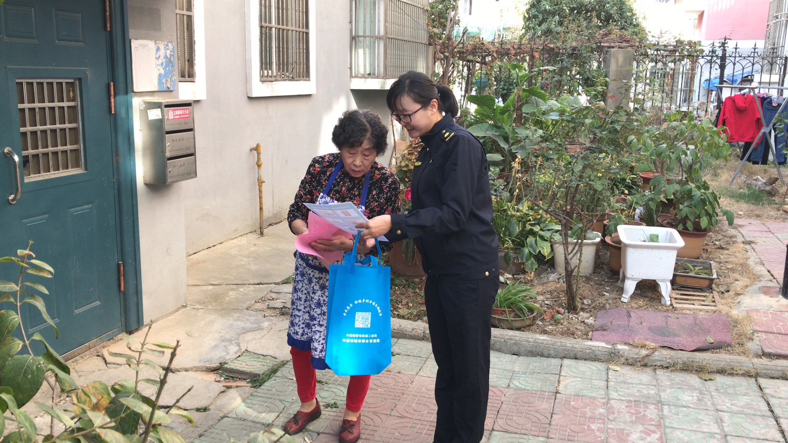
立足本职强基础 争做普法排头兵
勤学习、善积累，杨筠筠始终把学法放在重要位置，坚持学习党章、党内法规及宪法法律知识，钻研部门相关的法律法规规章，努力提高理论素养，练好基本功。向书本学、向同事学，从实践中总结、在工作中深化，发现自己的薄弱环节，及时补差补缺。积极参加法治培训，利用各类普法网站、微信微博等新媒体收集整理普法资料，实时更新、不断充实知识储备，提升法治素养和业务水平。
聚焦长效促提升 力做普法推动者
作为法制工作人员和本单位的普法联络员，该同志时刻谨记自身职责，悉心做好系统内长效普法工作。结合上级要求和工作实际，拟定本部门普法规划和年度普法计划，梳理普法责任清单，明确普法重点，有针对性地拟定年度法治培训计划，收集整理培训资料，协助做好各项培训。“七五”普法以来，共编新行政诉讼法对照学习材料、城市管理法律法规汇编、城市管理执法知识应知应会百题等各类学法资料10余种，参与制定法律法规知识测试试卷20余类，共同举办法治讲座10余场。五年来，共组织全系统1100余人完成行政执法资格认证培训考试。在执法案件法制审核、规范性文件合法性审查等工作中向经办人员做好释法析理工作，提高自身普法能力的同时，带动单位内部学法用法氛围的形成。及时关注局属各单位、科室工作动态，加大与信息员沟通协调，结合各单位职责谋划普法活动，推动形成全局上下齐抓共管、合力推进的普法工作格局。对照“七五”普法规划，对标先进单位，找出单位普法工作中存在的不足和难点，提出改进措施，当好法律参谋，共同推动本单位普法工作提质升级。
主动作为增实效 勇做普法践行者
作为城管系统的一名普法工作者，她以身作则，勇于实践，精心谋划面向社会的普法活动。一方面，做好常态化宣传。促进普法与执法、服务相融合，将法律知识宣讲融入日常工作，推行说理式执法文书，提升普法覆盖面。促进普法与矛盾纠纷化解相融合，在办理行政复议案件中，积极向复议申请人宣传行政复议法及相关法律法规，引导其依法表达合理诉求；在办理信访事项时，围绕当事人诉求和关注的难点问题，进行政策宣讲和法律法规讲解，让群众在解决问题中学习法律知识。另一方面，抓好专项及特定节点宣传。精心谋划单位“12.4”国家宪法日、宪法宣传周、综治宣传月等法律法规宣传与咨询活动；结合文明城市创建、城市管理提升年、“强转树”专项行动等工作，组织开展了“深化法治宣传共建文明城市”、“弘扬宪法精神共建文明城市”、“弘扬法治精神助力脱贫攻坚”、“宪法进万家”等专题普法活动20余场；利用《行政复议法》实施20周年、新修订《政府信息公开条例》实施、《保障农民工工资支付条例》施行等节点开展送法进社区、进广场、进学校、进工地、进商铺等活动，把法律法规送到群众中去。
多年来，杨筠筠同志恪尽职守，勤学苦干，她在法治宣传教育工作中不断历练成长，她的任劳任怨和刻苦钻研得到大家的一致认可，先后被评为六安市首届“十佳普法宣讲员”、安徽省“七五”普法中期先进个人。她用实际行动默默为“七五”普法工作贡献自己的一份力量，她将一如既往地在普法道路上奋力前行。

